ESTUDO DE MATERIAIS CONJUGADOS DE MATRIZ ZEOLÍTICA NA REMOÇÃO DE METAIS EM EFLUENTES URBANOS

Priscila Tamie Fernandes Barbosa⁽¹⁾; João Vicente Zampieron⁽²⁾

⁽¹⁾ Estudante; Faculdade de Engenharia Ambiental; Centro de Ciências; Campus da Fundação de Ensino Superior de Passos – unidade da Universidade do Estado de Minas Gerais; Passos, Minas Gerais; pribarbosa2014@gmail.com
⁽²⁾ Professor; Faculdade de Engenharia; Centro de Ciências; Campus da Fundação de Ensino Superior de Passos-unidade da Universidade do Estado de Minas Gerais; Passos, Minas Gerais; jovizam@hotmail.com

RESUMO - O presente trabalho teve por objetivo avaliar a capacidade de filtros a base de materiais zeoliticos quanto a sua eficiência na retenção de metais de águas residuárias. Foram realizados ensaios com amostras de água residuária do Córrego do Limão localizado no município de Passos-MG. Para estes ensaios montaram-se três sistemas de filtragem. O primeiro constituiu-se somente de materiais zeolíticos, o segundo, de materiais zeolíticos e quartzo e o terceiro de materiais zeolíticos, quartzo e carvão ativado a fim de verificar quais combinações se fazem mais eficientes. As análises das águas residuárias quanto ao Ph, Cor Verdadeira e Turbidez foram realizadas no Sistema de Tratamento de Água e Esgoto – SAAE de Passos-MG. As análises quanto aos metais presentes foram realizadas no Laboratório de Solos da Faculdade de Ensino Superior de Passos, através de Espectrofotometria por Absorção Atômica. Os metais encontrados nas amostras foram cobre, ferrro, manganês, zinco, cálcio e magnésio, concluindo-se que o terceiro sistema citado acima se mostrou o mais eficiente de acordo com os parâmetros utilizados no experimento, conforme as Resoluções Conama nº 357/2005 e nº 430/2011.

Palavras-chave: Metais. Águas Residuárias. Zeólitas. Meio Ambiente.

Introdução
A intensa demanda social por tecnologias e os atuais hábitos de consumo geram uma alta quantidade de rejeitos industriais e domésticos, implicando em forte contaminação de ecossistemas terrestres e aquáticos. No entanto, pesquisas têm sido realizadas a fim de encontrar soluções para a retirada de tais contaminantes do meio ambiente. As zeólitas têm se mostrado como materiais promissores para a aplicação industrial na remoção de metais pesados, pois apresentam forte capacidade de troca catiônica e alta adsorção de metais mesmo quando em baixa concentração. Técnicas de microscopia eletrônica de varredura auxiliadas com espectrometria por dispersão de energia têm sido utilizadas para a caracterização da qualidade das zeólitas, o que está relacionada com a eficiência da remoção desses metais. (DUARTE; MONTE; LUZ; LEAL; 2002).
As zeólitas apresentam características estruturais microporosas à base de aluminosilicatos que permite um efeito de confinamento que pode ser ativado por influência fotoquímica e fotofísica de moléculas, podendo ser utilizada para remediação ambiental. Tal característica tem sido de grande interesse ambiental, pois permite uma minimização por degradação química de uma área contaminada.(DUTTA; KIM; 2003).
Diversos tipos de zeólitas apresentaram eficazes resultados quanto a sua capacidade de retenção de cátions de metais pesados presentes em efluentes, formando um grupo de minerais sobre os quais existe um grande interesse econômico. Técnicas tradicionais são inadequadas para a descontaminação de grandes volumes de efluentes contendo metais pesados em baixas concentrações devido à baixa eficiência operacional e aos elevados custos de extração resultante desse processo. Como a recuperação de íons metálicos a partir de soluções diluídas utilizando métodos clássicos é ineficiente, e levando em consideração a política ambiental atual, métodos alternativos vêm sendo investigados, como exemplo a eletrodiálise, a osmose reversa, a infiltração e a adsorção em materiais naturais que promovem a retenção seletiva e reversível de cátions metálicos, visando assim a melhoria da qualidade ambiental e a recuperação de alguns compostos que possuem algum valor econômico.(BOSCO; JIMENEZ; CARVALHO; 2004).
Fazendo vistas a redução da poluição ambiental causada por metais pesados tem sido investigados processos utilizando materiais zeolíticos comerciais e naturais em diferentes faixas de concentração para fins de comparação de eficiência em relação a retirada de cátions de metais pesados em efluentes líquidos. Tais estudos mostraram resultados promissores na capacidade de remoção pela zeólita natural de metais pesados em baixas concentrações presentes em efluentes. (MARELLA, SILVA, 2005; FLORES, MACHADO, 2009).
Efluentes líquidos industriais são as principais causas de contaminação das águas por apresentarem diversos tipos de metais em sua composição. Estudos mostraram que o Ph tem forte influencia na capacidade de troca iônica pelas zeólitas. O chumbo por sua vez apresentou um tempo ótimo de adsorção de três horas, havendo uma crescente retenção, conforme ocorre uma diminuição do Ph. A eficiência de remoção dos metais aliada ao fator de este tratamento não ser impactante ao meio ambiente, comprova a potencialidade desse material, podendo desta forma ser empregado em diversos tipos de tratamento de resíduos dos laboratórios de universidades, como em sua potencial aplicação em vários campos de proteção ambiental. (SAQUETO; MACHADO; SALVADOR; 2006).
A sequência da seletividade iônica, bem como os parâmetros associados à eficiência de adsorção e capacidade de troca iônica (CTC), está inteiramente relacionada à estrutura cristalina das zeólitas e as características químicas dos íons encontrados em solução. De forma geral, íons com menor energia de hidratação possuem menor preferência pelos sítios de troca disponíveis nas estruturas zeolíticas. Observa-se que os metais pesados podem ser imobilizados pelas zeólitas por dois mecanismos: adsorção química e, principalmente troca iônica. Outra característica zeólitica é sua capacidade de regeneração, cujo objetivo é reativar o mineral e ainda recuperar os metais presos em sua estrutura, em caso de interesse econômico (SHINZATO; 2007).
Pesquisas têm sido realizadas em soluções aquosas contendo surfactantes presentes em detergentes sintéticos amplamente utilizados em processos industriais, galvanoplastia, cosméticos, alimentos, lavanderias, lavagem de veículos, sendo liberado em cursos d’água causando problemas de poluição, que são responsáveis por causar espuma nos rios e superfície das águas, reduzindo a dissolução do oxigênio causando riscos ambientais para os organismos aquáticos. Como resultado pode-se verificar que a capacidade máxima de adsorção em zeólitas modificadas são influenciadas pelo Ph do meio, o que depende da concentração da substância em estudo para sua devida remoção. (TAFFAREL, GOMES; RUBIO; 2010).
Estudos apontam que a capacidade das zeólitas, pode ser explorada modificando-se sua superfície externa com surfactante a fim de que outras classes de compostos (aniônicos e orgânicos não polares) também possam ser adsorvidas, resultando em uma aplicação interessante para remediação ambiental. Os BTX (benzeno, tolueno, etilbenzeno e xilenos), no qual constituem uma preocupação particular pela sua toxicidade é alvo desse estudo e sua adsorção revelou-se possível seguindo-se o modelo de Temki num sistema multicomponente (VIDAL; RAULINO; NASCIMENTO; 2011).
Sendo assim, o presente trabalho tem como propósito dar sua contribuição no estudo de materiais zeólitas como meio filtrante de efluentes devido à alta capacidade de adsorção de elementos indesejáveis resultantes de contaminação via rejeitos industriais e /ou residenciais.

Material e Métodos
Amostras de um efluente utilizadas no experimento foram coletadas em curso d’água corrente situada no município de Passos/MG.
Para a realização dos experimentos montaram-se três sistemas para a filtragem das amostras de efluentes.
O primeiro sistema foi constituído por um funil de haste longa com um filtro de papel incorporado. Acima do filtro de papel colocou-se uma parede com material poroso que serviu para a sustentação do material zeolitico.
O segundo sistema de filtragem segue a mesma composição, sendo que ainda possui uma camada de quartzo acima da camada de material zeolítico sendo separados também por uma camada de material poroso.
Em complemento à montagem do experimento, o terceiro sistema de filtragem seguiu a composição dos sistemas anteriores, sendo que ainda possuía uma camada de carvão ativada (figura 1).
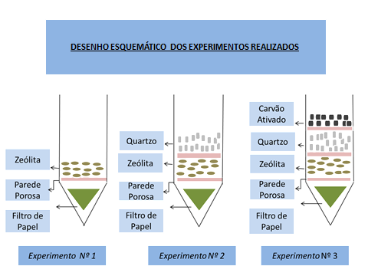
Figura 1 –Desenho Esquemático dos sistemas de filtragem desenvolvidos.

Para a montagem dos experimentos pesou-se cada material constituinte do sistema de filtragem, sendo adotada para todos os sistemas a mesma quantidade de materiais. Cada filtro foi composto de 91,5 g de material zeolítico, 49,5 g de quartzo e 34,5 g de carvão ativado. O volume dos efluentes amostrados para cada sistema foi de 100 ml, o suficiente para a obtenção dos resultados (figura 2).

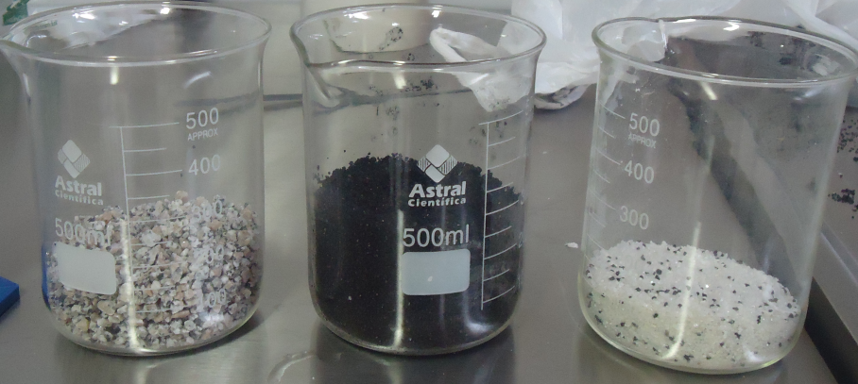
Figura 2 – Materiais utilizados, zeólitas, carvão ativado e quartzo.

Com os sistemas de filtragem montado e definidas as concentrações e volume dos materiais, procedeu-se a lavagem dos filtros com água potável visando à assepsia desses materiais. Em seguida, passou-se à filtragem de 100 ml de efluente nos filtros nº 01 (zeólita), filtro nº 02 (zeólita e quartzo) e filtro nº 03 (zeólita, quartzo e carvão ativado) (figura 3).

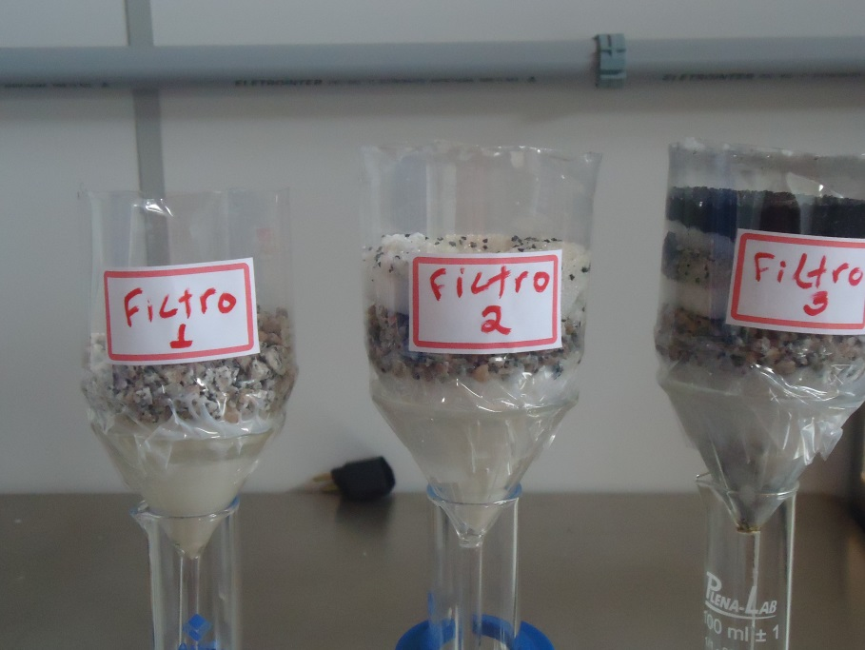
Figura 3 – Sistema de Filtragem Utilizado.

Com a obtenção das amostras de efluentes já filtradas, foi analisado se as mesmas apresentavam odor e presença de materiais flutuantes, comparando-se com a amostra bruta. Posteriormente essas amostras foram encaminhadas para a realização das análises Físico-Químicas e de Espectrofotometria por Absorção Atômica.

Resultados e Discussão
Os componentes analisados nas amostras do efluente foram Ph, cor, turbidez, materiais flutuantes, presença de odor e de substancias inorgânicas, sendo posteriormente comparados com os parâmetros estabelecidos pelas Resoluções nº 357/2005 e nº 430/2011(Tabela 1 e 2).
A amostra bruta apresentou um potencial hidrogeniônico (Ph) menor que 7 conferindo ao curso d’água uma certa acidez, cor verdadeira alterada no valor de 66 Unidades Hazen (µh), turbidez no valor de 6,19 Unidade Nefelométrica (UT), presença de odor bem acentuado e de materiais flutuantes. Os metais encontrados na amostra foram cobre, ferro, manganês, zinco, magnésio e cálcio.
O sistema de filtragem nº 1 apresentou eficiência na remoção dos metais encontrados e ausência de materiais flutuantes. O nível de cor caiu para 22,6 µh e não houve remoção do odor.
O sistema de filtragem nº 2 demonstrou eficiência na remoção dos metais Ferro e Manganês e ineficiência na remoção dos demais metais como cobre, zinco, cálcio e magnésio havendo um aumento na concentração desses metais. Houve também alteração na cor verdadeira para 24,9 µh e redução de um décimo na turbidez, ausência de odor e de materiais flutuantes.
Já o sistema de filtragem nº 3 contendo, zeólita, quartzo e carvão ativado apresentou resultados melhores que os anteriores. Ocorreu queda na concentração de todos os metais, a cor verdadeira reduziu para 20µh, a turbidez decaiu para 6,00 UT, houve ausência de odor e de materiais flutuantes.

Tabela 1- Parâmetros de Qualidade da Água.
Padrões de Qualidade da Água - RC nº 305/05 e RC nº 430/11
Parâmetro | Unidade | Valor Máximo Permitido
Cobre | mg/L | 0,009 mg/l
Ferro | mg/L | 0,3 mg/l
Zinco | mg/L | 0,18mg/l
Manganês | mg/L | 0,1 mgl
Cálcio | Não Informado
Magnésio | Não Informado

Tabela 2- Condições de Qualidade da Água.
Condições de Qualidade da Água - RC nº 305/05 e RC nº 430/11
Parâmetro | Unidade | Valor Máximo Permitido
Materiais Flutuantes, inclusive espumas não naturais | ----- | Virtualmente Ausente
Substancias que comuniquem gosto ou odor | ----- | Virtualmente Ausente
Turbidez | UT | 5
Cor Verdadeira | µh | 15
Ph | ----- | 6,0 a 9,0

O Córrego do Limão foi classificado de acordo com Resoluções Conama nº 357/2005 como sendo de Água Doce e pertencente à Classe 1. Com relação aos parâmetros e condições de qualidade da água o mesmo encontrou-se totalmente em desacordo com as legislações vigentes.
Os sistemas de filtragem visaram testar a eficiência da matriz zeolítica na remoção de metais e demais substancias presentes na água e seus conjugados. Observou-se que a matriz zeólita sozinha obteve um bom índice de remoção de metais e redução na cor verdadeira e que o conjugado, quartzo e carvão ativado potencializou esta eficiência. No entanto, o quartzo não apresentou bom desempenho na remoção de metais associado às zeólitas aumentando a concentração desses metais (tabela 3 e 4).

Tabela 3 – Análise de metais por Espectrofotometria por Absorção Atômica
Resultados das Análises dos Efluentes por Espectrofotometria por Absorção Atômica
Objeto da Análise | Cu Mg/L | Fe Mg/L | Mn Mg/L | Zn Mg/L | Ca Mg/L | Mg Mg/L
Efluente Bruto | -0,002 | 1,648 | 0,026 | -0,001 | 8,429 | 2,0594
Efluente após Fitro1 | 0,001 | 1,462 | 0,023 | 0,007 | 7,830 | 1,811
Efluente após Filtro 2 | 0,006 | 1,092 | 0,013 | 0,009 | 11,409 | 2,417
Efluente após Filtro 3 | 0,003 | 0,799 | 0,012 | 0,018 | 1,203 | 1,967

Tabela 4 - Análises Físico - Químicas
Resultado das Condições de Qualidade das Águas
Objeto da Análise | pH | Cor | Turbidez | Materiais Flutuantes | Gosto ou Odor
Efluente Bruto | 7,0 | 66 | 6,19 | Presente | Presente
Efluente após Filtro 1 | 7,0 | 22,6 | 6,58 | Ausente | Presente
Efluente após Filtro 2 | 7,0 | 24,9 | 6,48 | Ausente | Ausente
Efluente após Filtro 3 | 7,0 | 20,0 | 6,00 | Ausente | Ausente

Outro resultado observado foi que não houve redução do Ph em nenhuma das amostras permanecendo todas no mesmo valor inicial (figura nº 4). Segundo (CAVALCANTI, 2012), é imprescindível realizar o ajuste no ph antes de qualquer sistema de tratamento, objetivando propiciar condições para a remoção de metais pesados e garantir condições de operacionalidade em processos como osmose reversa, troca iônica e outros.

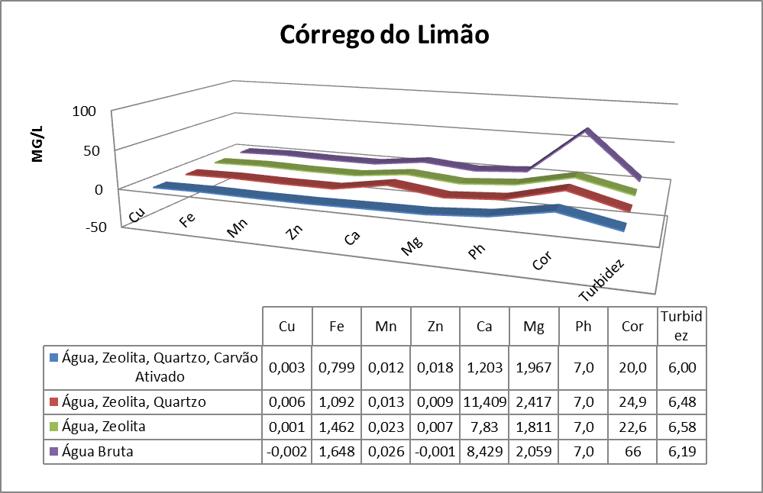
Figura 4 – Síntese das análises dos efluentes.

Conclusões
A presença de metais no Córrego do Limão, mesmo que em pequenas concentrações, representa grande carga poluidora seja de origem doméstica ou industrial.
Apesar de o efluente apresentar características em desacordo com os padrões estabelecidos pelas legislações, a matriz zeolítica apresentou eficiência na remoção de metais, na clarificação e na retenção de materiais flutuantes, tendo, no entanto, uma melhor eficiência quando conjugado com quartzo e carvão ativado, apresentando também a capacidade de desodorização do efluente.

Agradecimentos
Ao Laboratório de Solos da Fundação de Ensino Superior de Passos pela realização das análises para detecção da presença de metais nos efluentes amostrados;
Ao Sistema de Tratamento de Água e Esgoto - SAEE do município de Passos/MG pelas análises Físico- Químicas;
Ao estagiário do SAAE, Jonathan Santos Barbosa pelo apoio e realização dessas análises.

Referências Bibliográficas
BRASIL.Conselho Nacional do Meio Ambiente. Resolução n. 357, de 17 de março de 2005.Dispõe sobre a classificação dos corpos de água e diretrizes ambientais para o seu enquadramento, bem como estabelece as condições e padrões de lançamento de efluentes, e dá outras providências.

BRASIL. Resolução Conama nº 430, de 13 de maio de 2011. Dispõe sobre as condições e padrões de lançamento de efluentes, complementa e altera a Resolução nº 357, de 17 de março de 2005, do Conselho Nacional do Meio Ambiente – CONAMA.

BOSCO, M. S.; JIMENEZ, R. S.; CARVALHO, W. A. Uso de Uma Zeólita Natural Brasileira na Remoção de Metais Pesados Presentes em Efluentes Aquosos. In: CONGRESSO BRASILEIRO DE CIENCIA E TECNOLOGIA EM RESÍDUOS E DESENVOLVIMENTO SUSTENTÁVEL – Florianópolis, Santa Catarina, 2004.

CAVALCANTI;J.E. Manual de Tratamento de Efluentes Industriais. São Paulo: Engenho Editiora Técnica Ltda. 2009.

DUARTE, A. C. P.; MONTE, M.B. M.; LEAL, G. P LUZ, A.B. Aplicação de Zeólita Natural Como Adsorvente de Metais Pesados Presentes em Efluentes Industriais. In: XIX ENCONTRO NACIONAL DE TRATAMENTO DE MINÉRIOS E METALURGIA EXTRATIVA – Recife, Pernambuco, 2002.

DUTTA; P.K; KIM, Y. Photochemical Processes in Zeolites: new developments. Curent Opinion in solid State and Materials Science, V.7, P.483-490, 2003.

EMBRAPA. Manual de Procedimentos de Amostrageme Análise Físico – Química de Água. Colombo. Paraná: Embrapa, 2011. Disponível em:<http://ainfo.cnptia.embrapa.br/digital/bitstream/item/57612/1/Doc232ultima-versao.pdf>. Acesso em: 17 ago.2014.

ESTADO DE SANTA CATARINA. Manual Técnico para Coletade Amostras de Água.Florianópolis, 2009.Disponívelem:<http://portal.mp.sc.gov.br/portal/webforms/interna.aspx?secao_id=420&campo=4576>. Acessoem: 20 jun. 2013.

FLORES, W.F.; CAMARGO, MACHADO, N.R.C.F. Tratamento de Efluentes com Cátions Metálicos Por Troca Iônica com Zeólitas Comerciais e Material Zeolítico Natural. In: VIII CONGRESSO BRASILEIRO DE ENGENHARIA QUÍMICA EM INICIAÇÃO CIENTÍFICA – Uberlandia, Minas Gerais, 2009.

MARRELA, M.S.F.; SILVA, M.G.C. Processo de Remoção de Cádmio em Zeólita. In: VI CONGRESSO BRASILEIRO DE ENGENHRIA QUÍMICA EM INICIAÇÃO CIENTÍFICA - Campinas, 2005.

SAQUETO, C. K.; MACHADO, A. M. R.; SALVADOR, N. N. B.Aplicação de Zeólita Natural Escolecita na Remoção de Cádmio, Cromo e Chumbo de Soluções Aquosas em Diferentes Valores de Ph. Revista Brasileira de Ciências Ambientais, ICTR, nº 5 – São Paulo, 2004.

SHINZATO, M. C. Remoção de Metais Pesados em Solução por Zeólitas Naturais: Revisão Crítica. Revista do Instituto Geológico, São Paulo, Vol. 27-28, nº 1, p. 65- 78, Jan. 2007.

TAFFAREL, S.R; GOMES, C. S; RUBIO, J. Remoção de surfactante aniônico de soluções aquosas por organo- zeólita. In. XVIII Congresso Brasileiro de Engenharia Química, p.1903-1912, 2010.

VIDAL, C.B.; RAULINO, G. S. C.; NASCIMENTO, R.F. Estudo da funcionalização da zeólita y para remoção de BTX em matriza quosa. In: XIX SIMPÓSIO BRASILEIRO DE RECURSOS HÍDRICOS – Maceió, Alagoas, 2011.

